**代码运行配置**

运行配置基于eclipse 3.5开发环境，开发工具可在以下地址下载：

http://www.eclipse.org/downloads/download.php?file=/technology/epp/downloads/release/galileo/SR1/eclipse-jee-galileo-SR1-win32.zip

# 一、导入代码：

在项目视图中，右键，选择Import🡪Import项，如下所示：

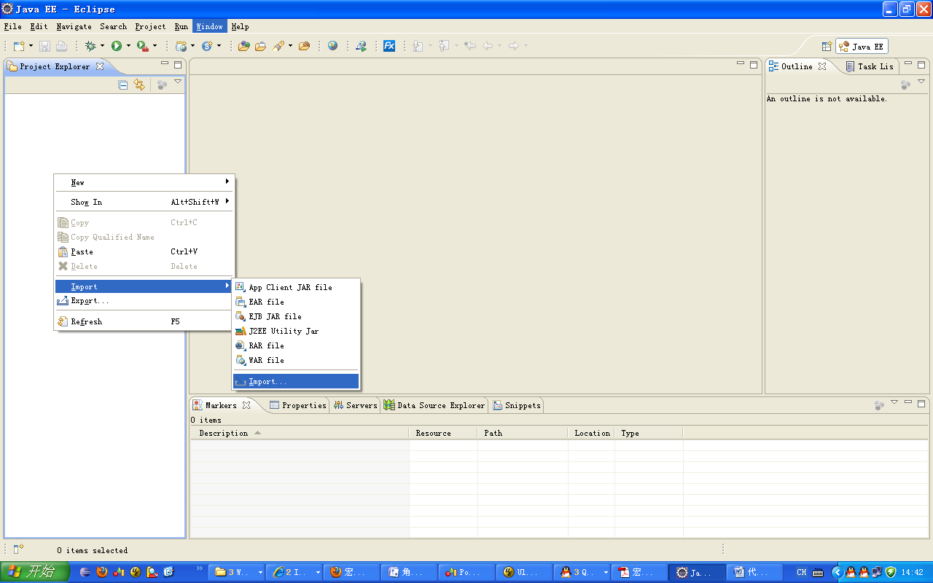

在Import窗口中选择“Existing Projects into Workspace”，选择 Next按钮

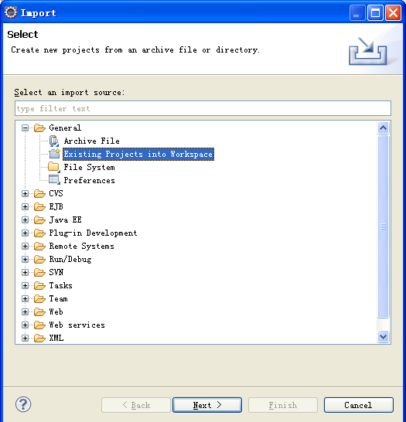

在“select root directory”选项中选择eoffice代码目录，然后再选择中“eoffice”，点击“Finish”按钮。

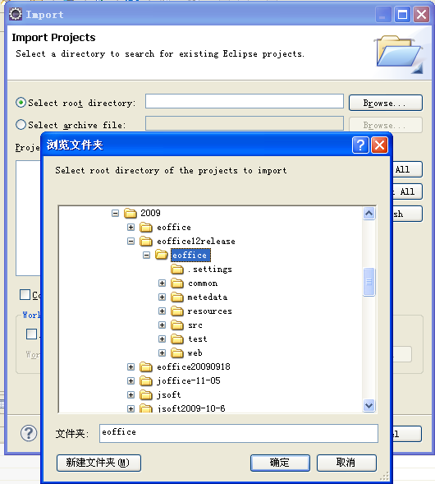

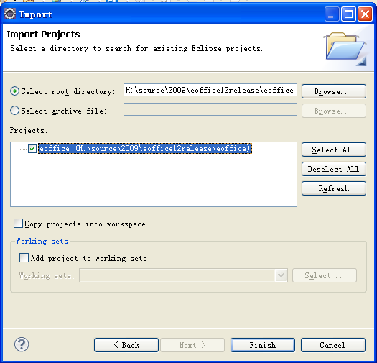

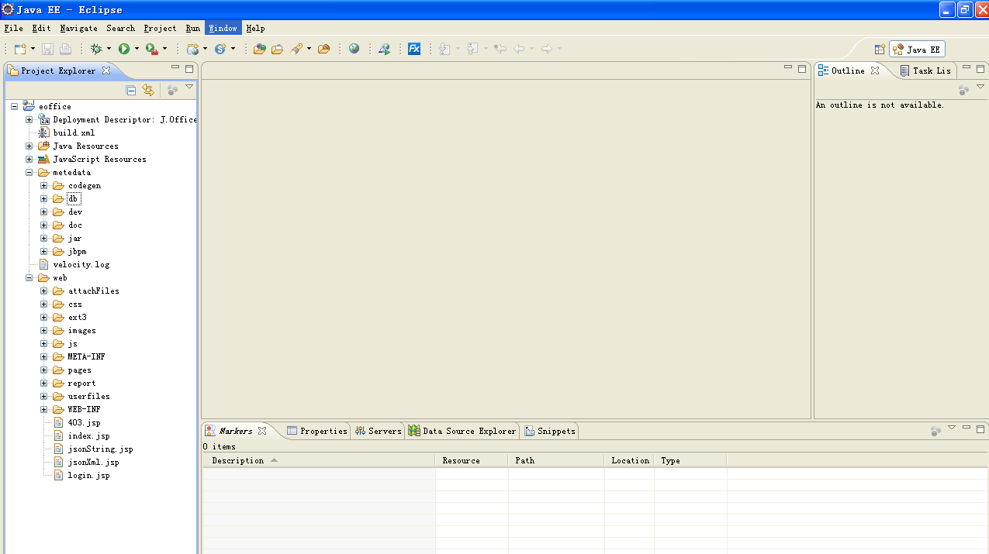

# 二、设置项目编码为UTF-8

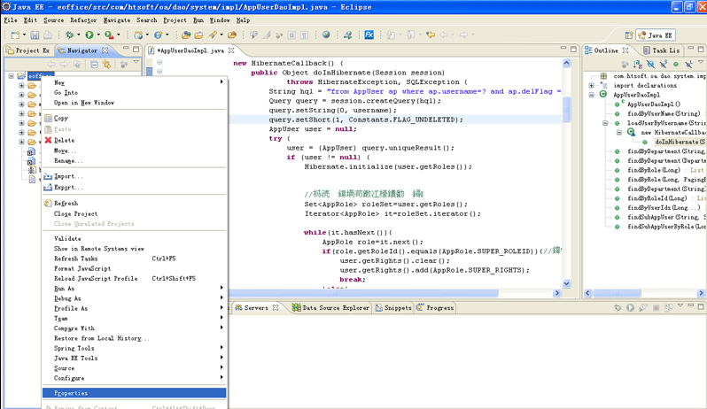

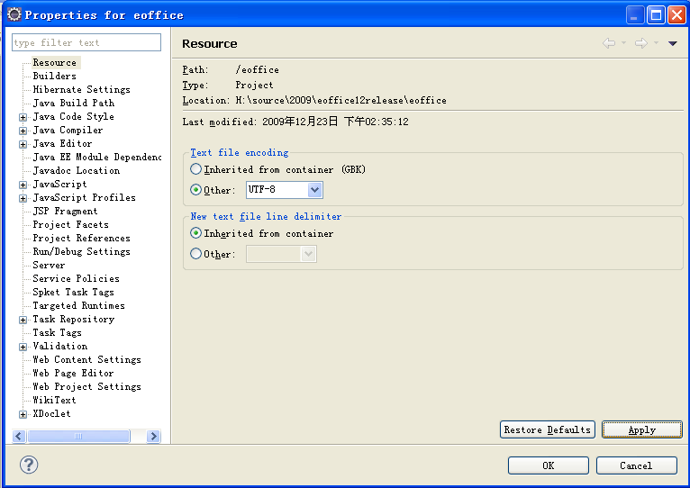

也可以通过设置workspace的编码为UTF-8

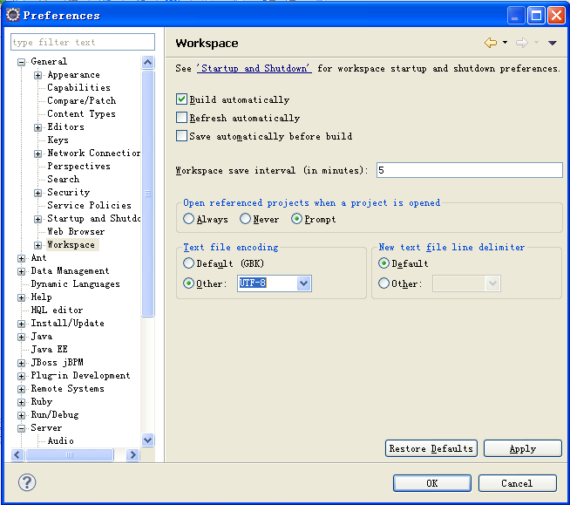

# 三、生成数据库

执行项目下的metadata/db/init目录下的相应脚本：

执行joffice.sql或joffice-xxx.sql

执行jbpm.mysql.create.sql

执行init.sql

修改common/conf/jdbc.properties的数据库配置，如用户名，密码，数据库名及端口等。

# 四、配置开发运行环境

在eclipse的Windows菜单下，选择Preferences，在出的窗口中，选择Server的Runtime Environment

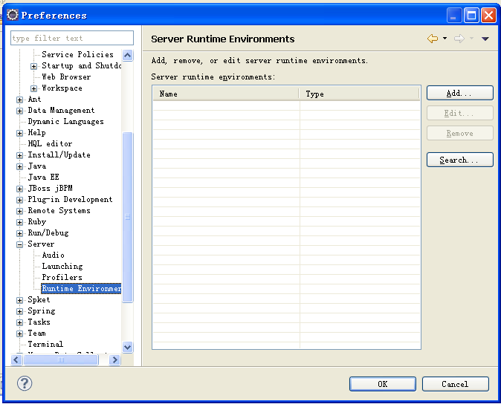

在右边，点击“Add…”按钮

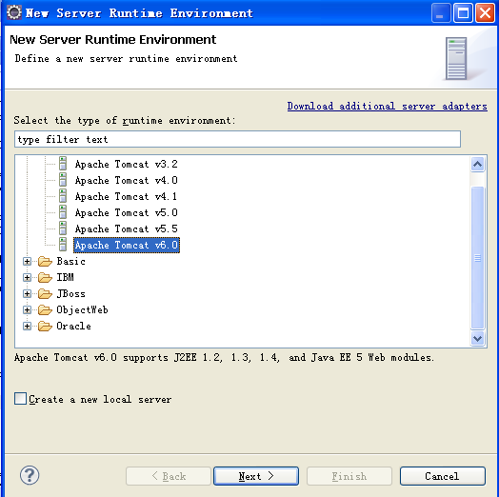

然后点击“Next”，

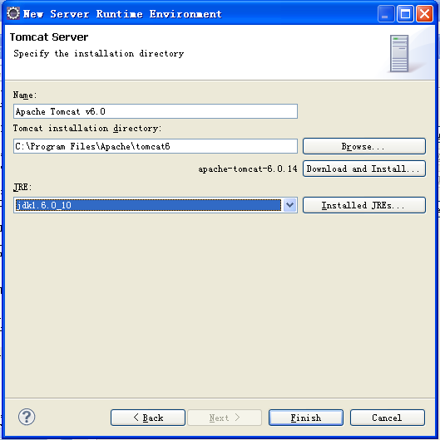

注意以上，jre要选择正确的jdk16,可以选择“Installed JREs”进行设置，如下图：

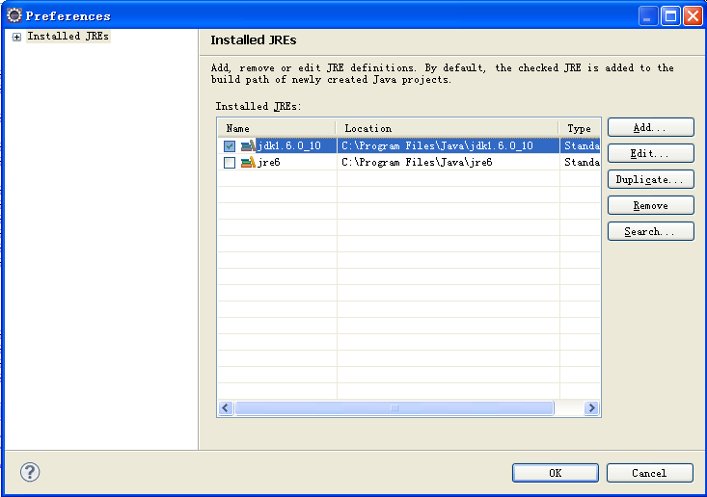

然后选择“Finish”

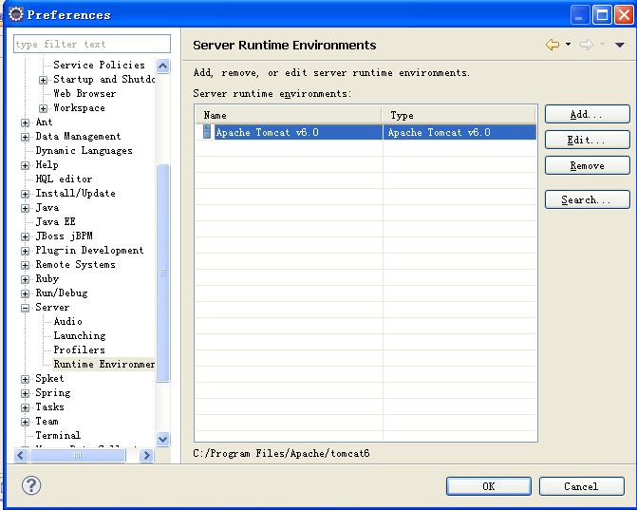

然后“OK”

下一步检查整个项目的配置是否已经正确，如下所示：

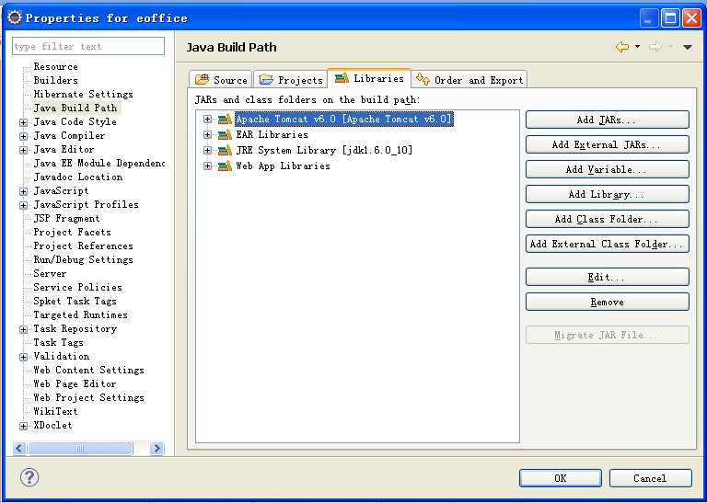

若其Jre System Libray出现“unbound”字样，表示没有配置好其运行这，删除该libray，然后添加新的则可。

# 五、配置WEB Server

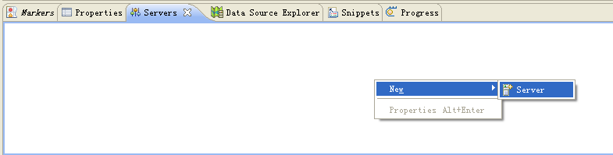

在下面的视图中，右键，选择“New”🡪“Server”，然后选择“Apache Tomcat 6.0 ”，输入如下的信息，选择“Next”。

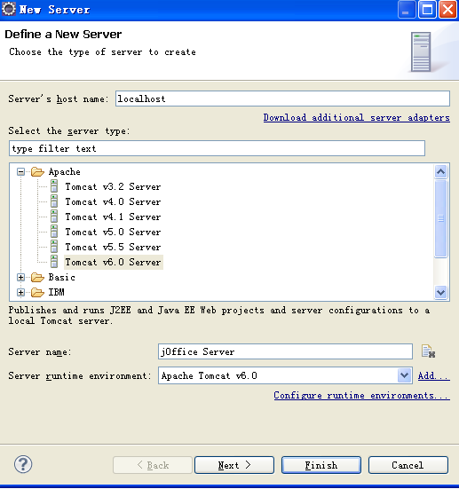

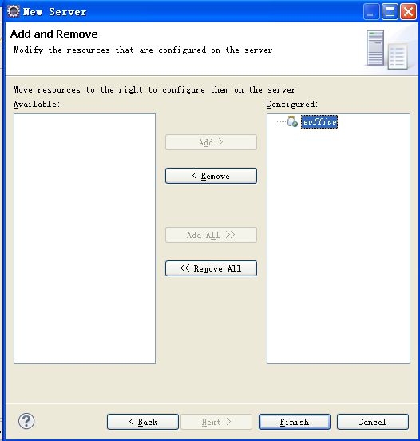

把左边的项目添加至右边，然后“Finish”。

现在可以启动项目了，不过eclipse这种方式在开发会有些同步的问题，即你在某些情况下修改某个文件，可能没有马上发布到Tomcat的目录去测试。这有时会为开发带来不便。所以可以把运行的目录指到开发目录则可。

在workspace中的server目录下，修改我们刚才配置的Runtime配置下的server.xml文件，如下所示：

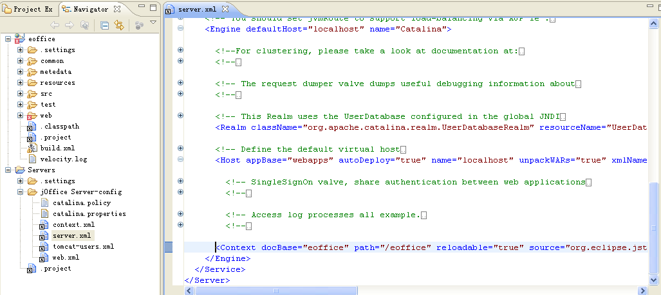

把<Context>标签改为以下则可,docBase则为项目的web目录。

<Context docBase="H:/source/2009/eoffice12release/eoffice/web" path="/eoffice" reloadable="true" />

然后启动项目则可

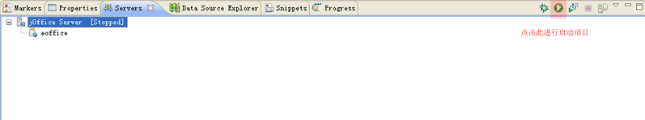

启动后，用admin账号，密码为1进行登录